Pressemitteilung

F wie Fellin

kunst Meran zeigt im Auftrag der Kulturabteilung der Autonomen Provinz Bozen-Südtirol und in Zusammenarbeit mit dem Südtiroler Kulturinstitut vom  05. Februar bis zum 02. Mai 2010 die bisher umfassendste Ausstellung Peter Fellins (1920 - 1999) mit mehr als 100 Werken aus allen Schaffensperioden.  Peter Fellin, am 6. September 1920 in Revò im Nonstal geboren und zählt zu den schillerndsten Künstlern der Nachkriegszeit. Er prägt mit seinen religiösen, expressiven Werken die Kunstlandschaft Südtirols nachhaltig. Doch weit darüber hinaus sucht er ständig neue formale Ansätze, die ihn schließlich zur gegenstandslosen Kunst bringen.  Die Ausstellung (Kurator: Prof. Dr. Markus Neuwirth) wird eine repräsentative Übersicht über das Gesamtwerk Peter Fellins bieten. Die Raumabfolge bei kunst Meran erlaubt eine Gliederung der Ausstellung nach einzelnen, oft sehr disparaten Schaffensphasen, die als symptomatisch für den Künstler gelten dürfen. Divergentes und Zusammengehöriges werden auf diese Weise in eine rhythmische Struktur gebracht.  Beginnend mit Belegstücken der frühen Ausbildungsjahre 1937/38 in der Kunstgewerbeschule zu Graz, wo Alfred Wickenburg, Rudolf Syszkowitz und Fritz Silberbauer Fellin mit dem österreichischen Expressionismus vertraut machen, wird bereits ein Zentralthema angeschlagen: die Selbstreflexion als Künstler und seiner Inspiration – zuerst über das Selbstporträt, später distanzierter über die Fokussierung auf den „Schöpfer“ und den „Schreiber“. Die Ausbildung an der Akademie bei Herbert Boeckl in Wien 1938/39 sowie die expressiven Jahre mit „mystischen“, fast ikonisch-sakral reduzierten Figuren nach dem Krieg in Meran bilden eine weitere Etappe.  Die Jahre 1953/54 markieren einen Umbruch nicht nur für Fellin, sondern für seine nähere kulturelle Umgebung, die den Anschluss an die internationalen Entwicklungen sucht. Das „Meraner Manifest“ signalisiert eine Aufbruchsstimmung, die sich in Gemeinschaftsausstellungen im In- und Ausland niederschlägt. Diese Vernetzung soll in der Ausstellung knapp dokumentarisch und verstärkt noch im Katalogbuch eingebracht werden.  Die „Schöpfer“ und „Schreiber“ bilden ab 1954 ein erstes Derivat, das die Suche nach der Ablöse der Naturnachahmung nachvollziehbar macht. Die Kippe von den einfachen Umrissen dieser Figuren zu den verselbständigten dunklen Strichen auf hellem Grund ist nur mehr eine kleine und soll durch die Aufeinanderfolge der Werke in der Ausstellung sichtbar werden.  Eine bedeutende Werkgruppe innerhalb der Schau werden die “Schriftbilder“ von ca. 1955 bis 1963 bilden, in denen die Auseinandersetzung mit Künstlerpersönlichkeiten, mit dem Wechselverhältnis von Musik und bildender Kunst sowie mit der Verselbständigung der „Zeichen“ im Zentrum steht. Mit repräsentativen – zum Teil sehr großformatigen – Werken soll diese Phase ihre internationale Verankerung erfahren. Die Gegenstandslosigkeit der Arbeiten selbst soll mit Fellins „Manifest zur II. Natur“ von 1959 in Verbindung gebracht werden.  Die Wendung zur Monochromie, in der durch zarte Valeurs Tiefenräume entstehen, bestimmt einen weiteren Abschnitt, der im Wesentlichen zwischen 1963 und 1977 anzusetzen ist. Daran anschließend stoßen die „Urformen“ (1980 bis 1983) in die Dreidimensionalität vor.  Über die „Meditationsbilder“ soll der Bogen zu den Plastiken geschlagen werden, bzw. im Abschluss der Ausstellung zu den „Feststellungen“ (Großplastiken).  Beobachtet man die Abfolge der Veränderungen im Werk Fellins, so stellt man mit höherem Alter eine Klärung und Konzentration auf die wesentlichen Elemente fest. Typisch für Fellin ist – bei aller Auseinandersetzung mit den internationalen Strömungen – die Fokussierung auf sich selbst, seine Formprobleme und deren Lösung – allein schon mit der Monogrammierung „F“ deutlich gemacht. Dabei bleibt die Suche nach übergeordenten, geistigen Prinzipien, die sich im Kunstwerk konzentrieren, eine Konstante. Diesen Weg ist er konsequent gegangen bis zu seinem Tod am 22. April 1999 in Meran.  Das Katalogbuch zur Ausstellung bringt nicht nur die gezeigten Werke, sondern in Abbildungen viele weitere Arbeiten aus verschiedenen Abschnitten und damit zum ersten Mal eine Gesamtschau seines Schaffens. Bislang Unpubliziertes, wie etwa die bereits überraschend reifen und technisch brillanten Selbstporträts des Jugendlichenund die extremen Hochformate aus den 60er Jahren, werfen ein neues Licht auf den Künstler.  In einem eindrücklichen Filmporträt von Gottfried Deghenghi aus dem Jahr 1997 - das den Abschluss des Ausstellungsparcours bildet - reflektiert Fellin künstlerische Grundsätze und Persönliches.  Mit freundlicher Unterstützung:  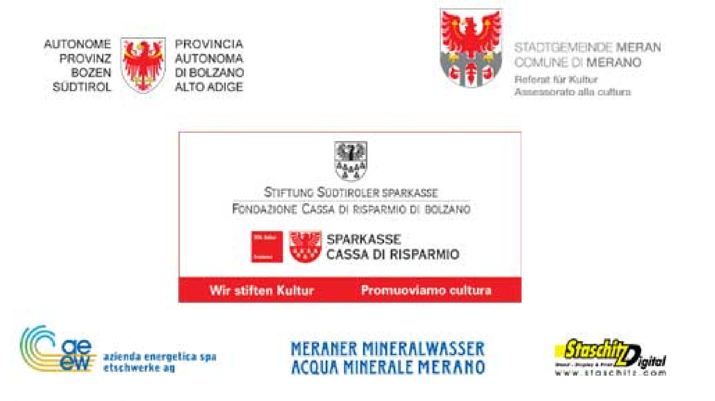 | 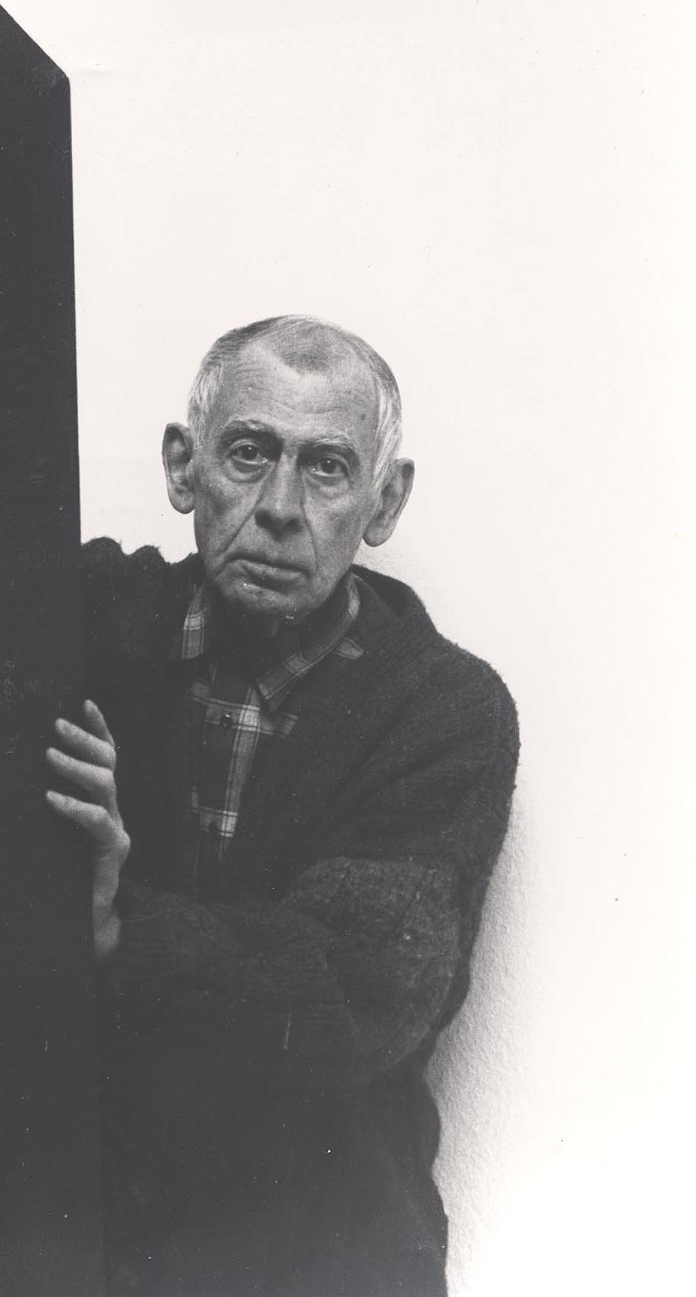  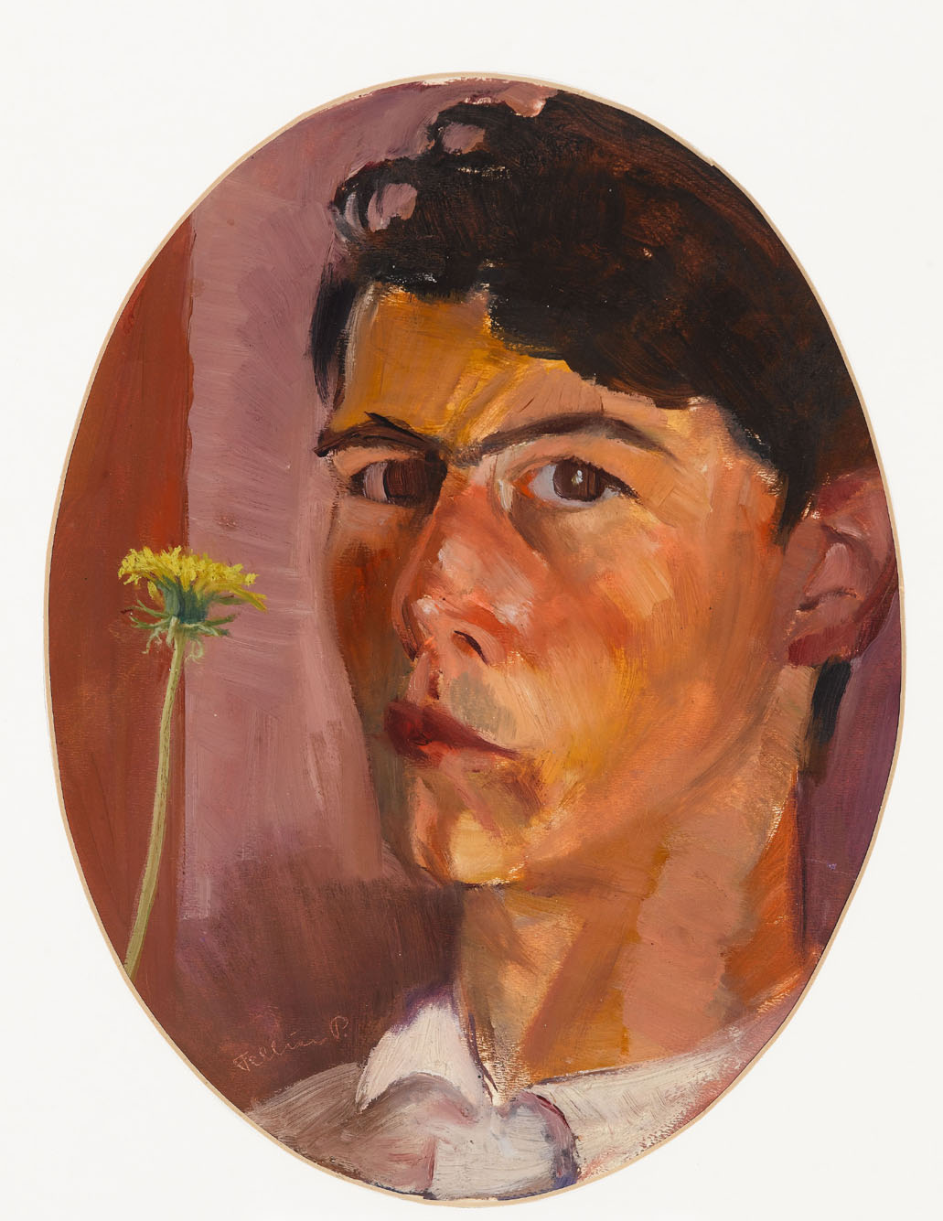  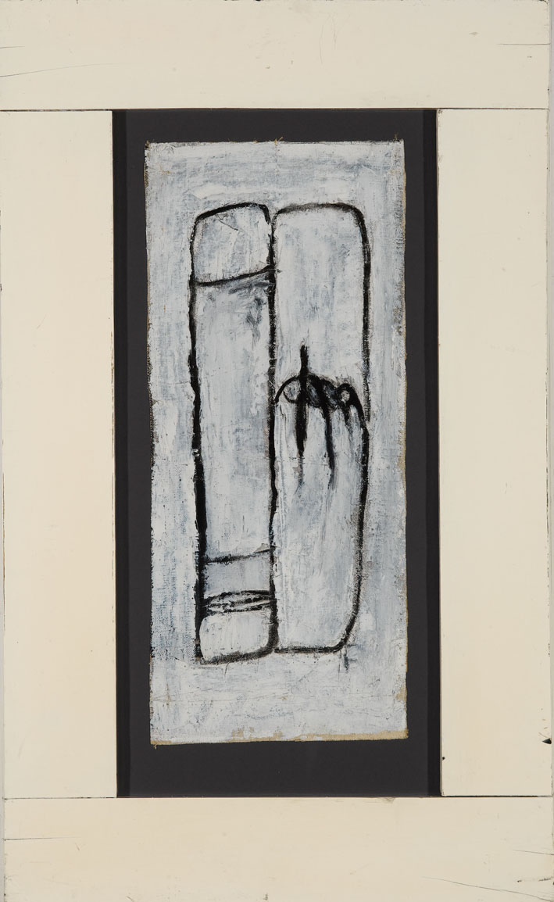  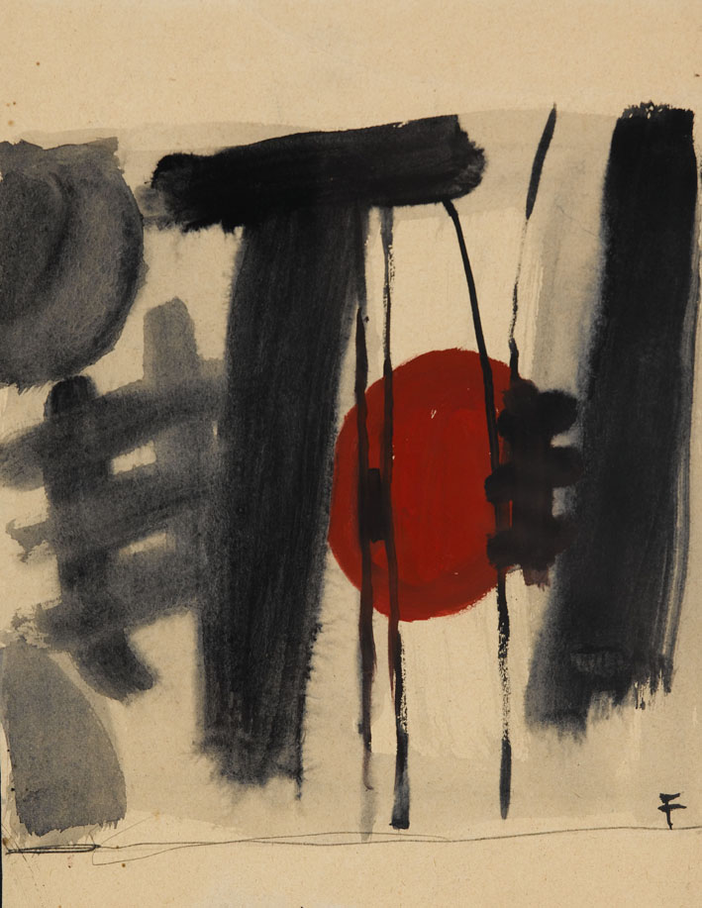  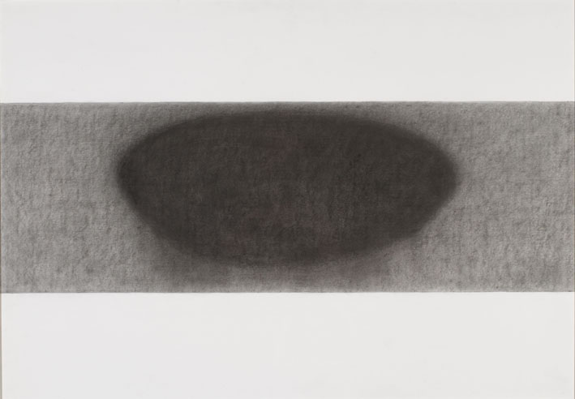  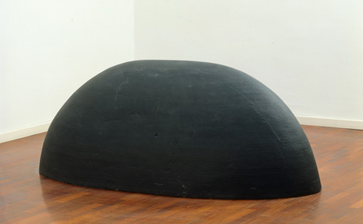  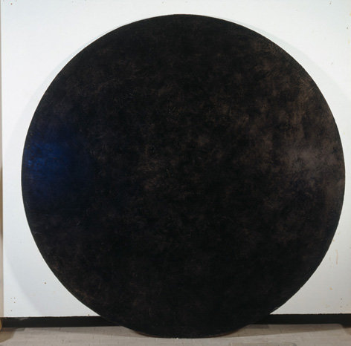  1) Porträtfoto, 80er Jahre Oswald Kofler  2) Selbstporträt mit Löwenzahn, 1937, Öl auf Leinwand, Courtesy Benedetto Fellin  3) Schreiber, Öl auf Leinwand, Courtesy Markus Fellin  4) Beethoven, Tempera auf Papier, Courtesy Heinrich Gasser  5) Meditationsbild, Courtesy Paul Fellin  6) Hügel, Courtesy Stadtmuseum Meran  7) Scheibe, Courtesy Museion

